|  |  |  |  |  |
| --- | --- | --- | --- | --- |
| DOCENTE | OLGA MIREYA DIAZ BEJARANO | | | **RESUELVE LAS ACTIVIDADES DE LA GUÍA, RECUERDA ESCANEAR Y ENVIAR ESTE TRABAJO DESARROLLADO, AL CORREO QUE APARECE EN ESTE CUADRO. RECUERDA QUE TAMBIÉN DEBES ESCANEAR ENVIAR LAS ACTIVIDADES DESARROLLADAS EN EL CUADERNO.** |
| CORREO | omdiaz@educacionbogota.edu.co | | |
| ESTUDIANTE |  | | |
| CURSO | 202 | FECHA ENTREGA | Semana 2 |

1. 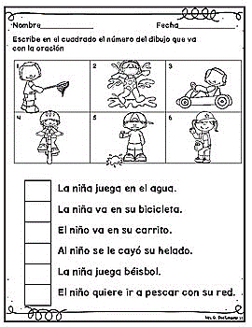Escribe en el recuadro el numero del dibujo que va con la oracion luego utiliza las frases e imágenes e inventa una historia con ellas.

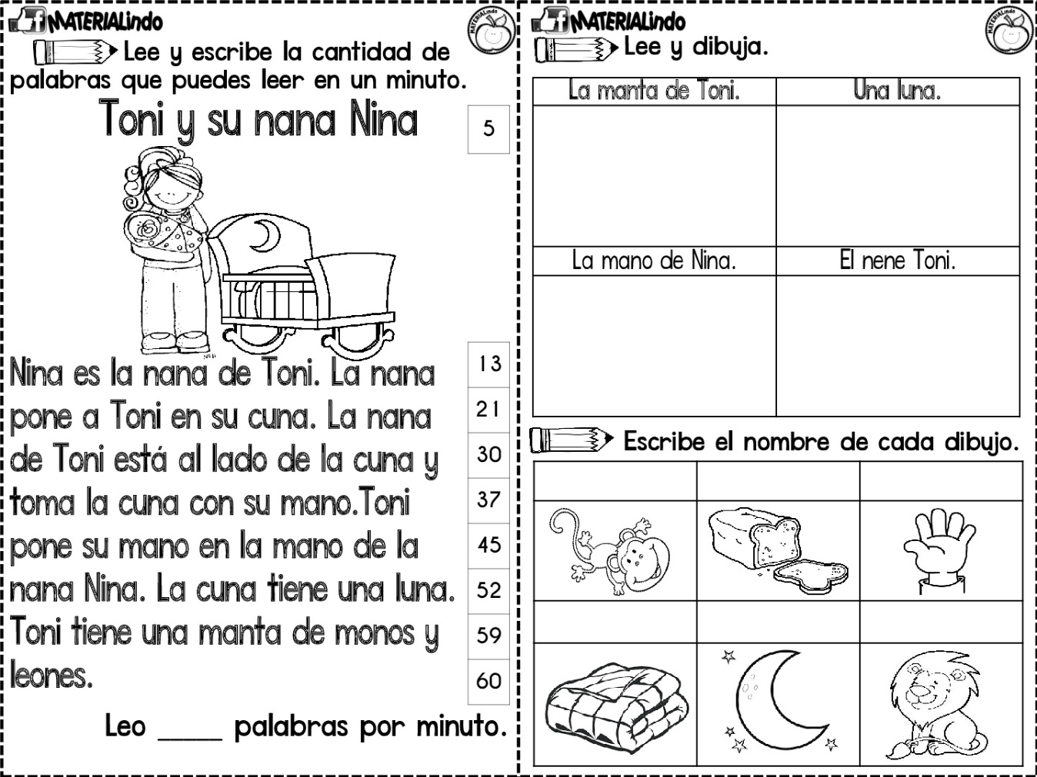

1. Lee atentamente y contesta las preguntas. Luego en el cuaderno de español, escribe y dibuja cuales son los cuidados que se deben tener con los dientes

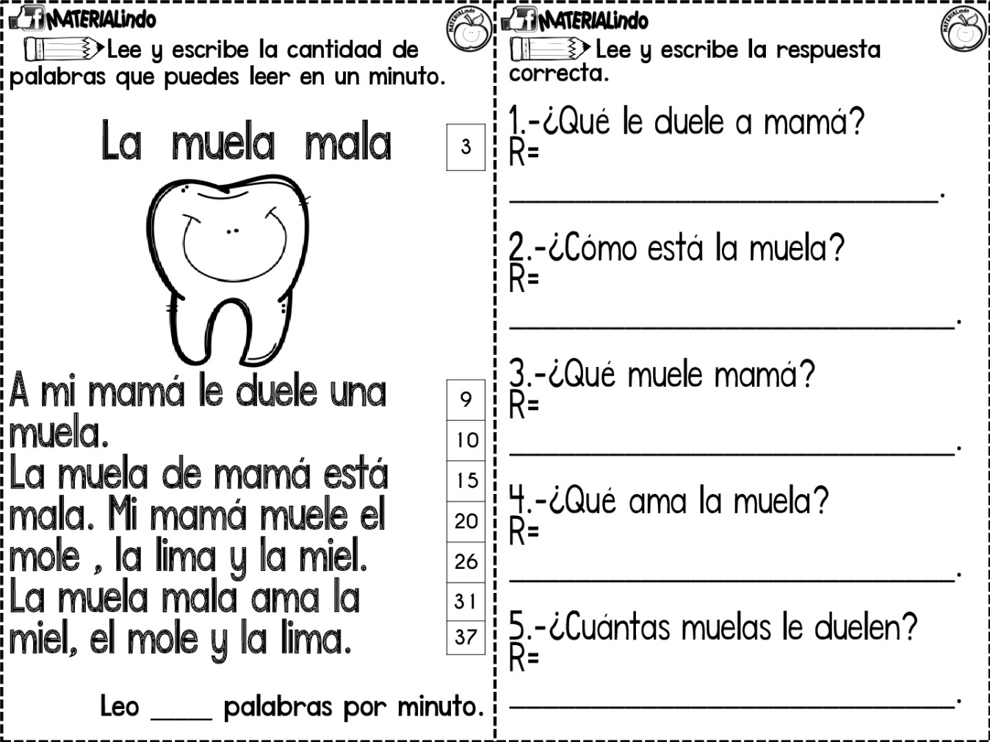

3.Lee, imagina y responde. También escribe y dibuja en tu cuaderno de español todas las actividades que haces en un día, acompáñalo de un dibujo.

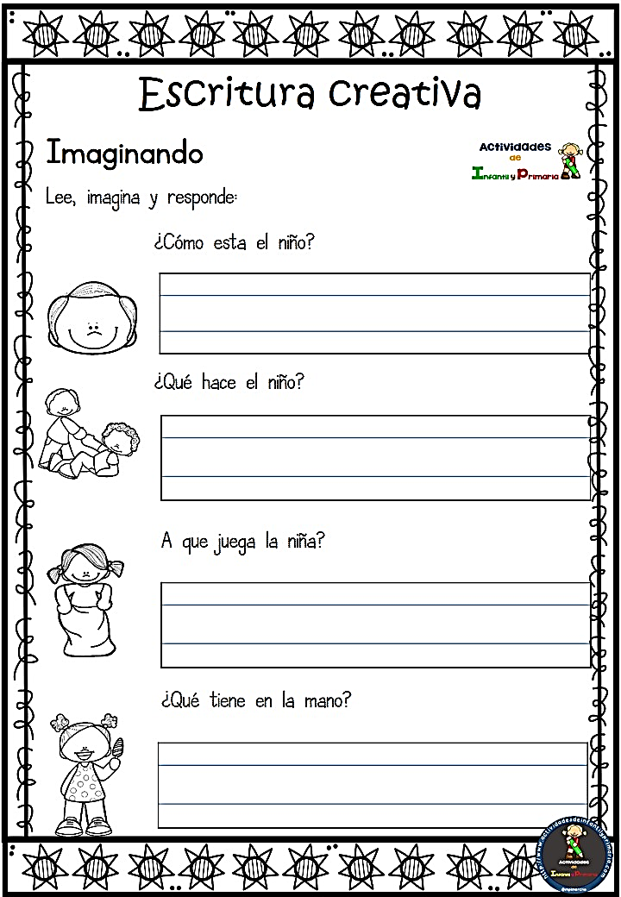

1. 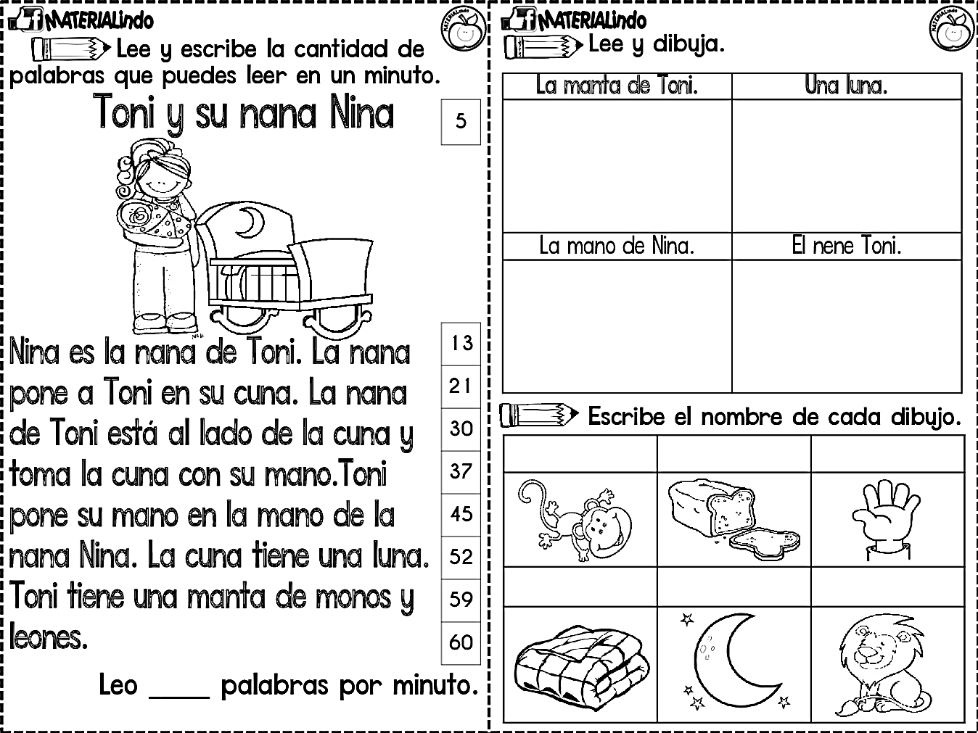Lee atentamente y complete dibujando o escribiendo el nombre del objeto.



